企业名称自主申报操作指引

根据《企业名称登记管理规定》《企业名称登记管理规定实施办法》，企业名称由申请人自主申报。相关系统操作指引如下：

**一、申报入口**

方法一：通过浏览器搜索并打开“广东省企业名称自主申报服务系统”（https://amr.gd.gov.cn/qcdzhdj/nameApply/index.do）。

方法二：在手机应用商店搜索“粤商通APP”或扫描下方二维码下载进入



**二、申报流程**

**（一）广东省企业名称自主申报服务系统**

**1.进入名称自主申报页面**

进入后，注册并登陆个人账户，按提示进入名称自主申报页面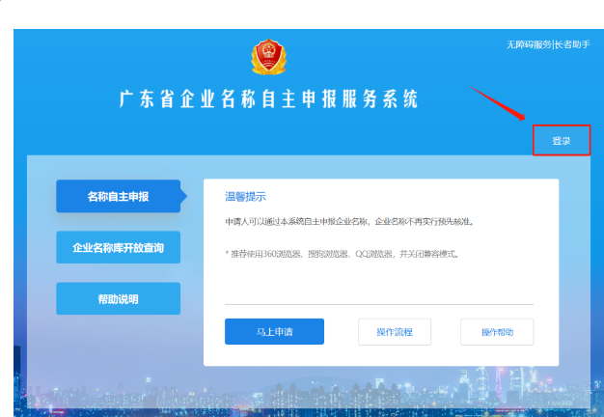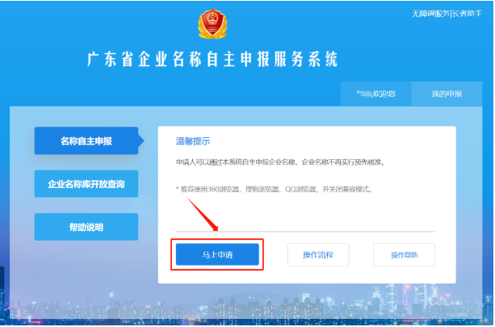

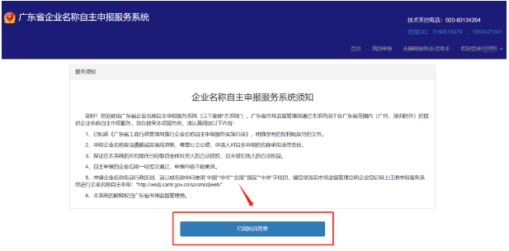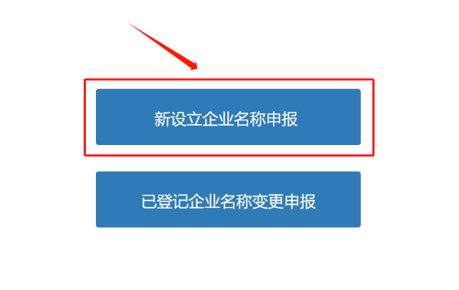

**2.名称信息填报。**填写所要申请的企业名称信息，包括以下方面：

**（1）行政区划。**应当是企业所在地的县级以上地方行政区划名称。根据商业惯例等实际需要，企业名称中的行政区划名称置于字号之后、组织形式之前的，应当加注括号。

**（2）字号（商号）。**字号应当具有显著性，由两个以上汉字组成，可以是字、词或者其组合。

**（3）行业描述。**通过输入关键字在系统搜索并选取。

**（4）组织形式。**企业应当依法在名称中标明与组织结构或者责任形式一致的组织形式用语，不得使用可能使公众误以为是其他组织形式的字样。

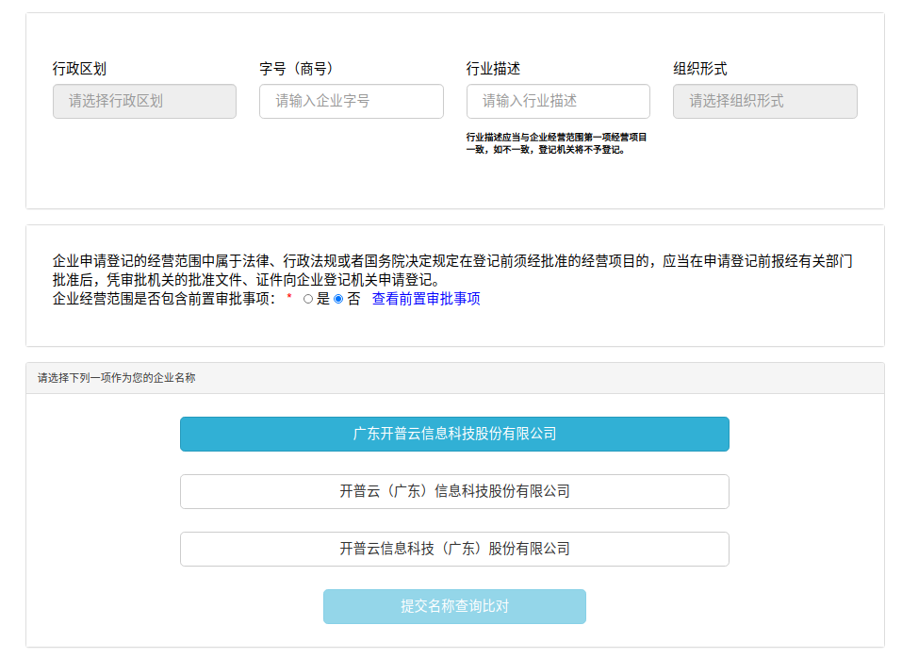

**3.名称查询对比。**填写完企业名称信息后，选择其中一种排列方式，确定企业名称，提交名称查询比对，进行名称查重。

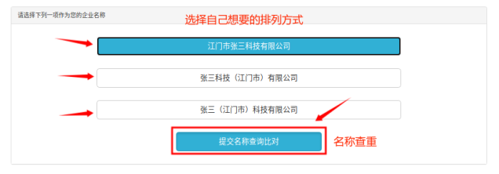

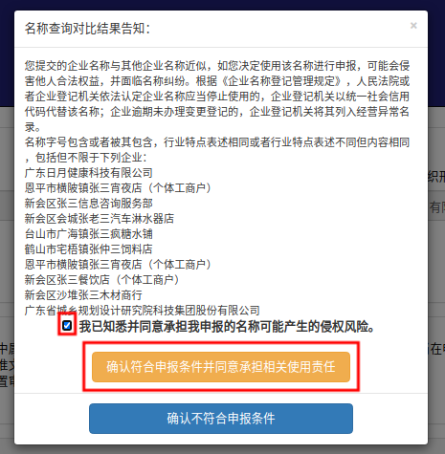

**4.填写注册信息。**填报的名称查询对比通过后，申请人需填写注册资本/注册资金/出资额、经营范围、住所等企业名称相关信息，完成企业名称申报（**注：名称申报需在 1 小时内完成，否则所申报的名称将作废并需要重新申报**）。

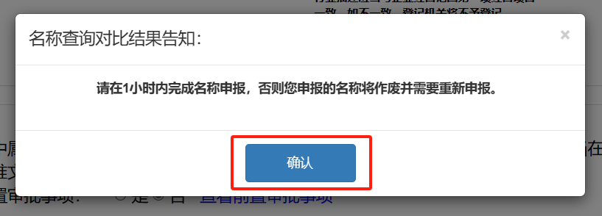

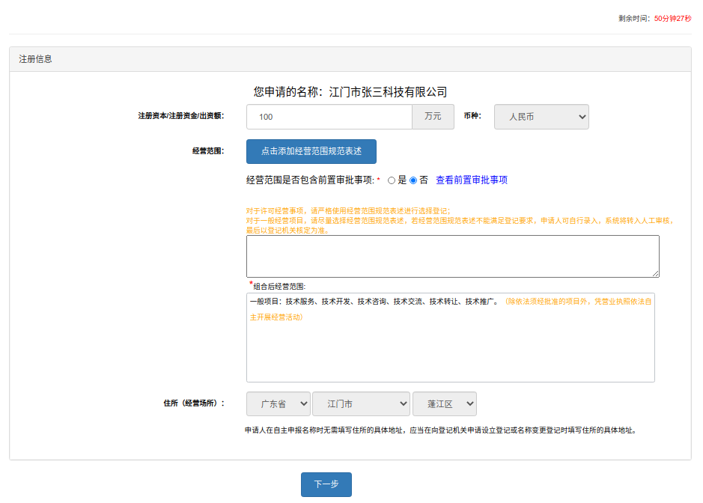

**5.填写投资人信息。** 申请人填写企业投资人信息，主要包括：名称（姓名）、投资人类型、证件类型、证件号码。

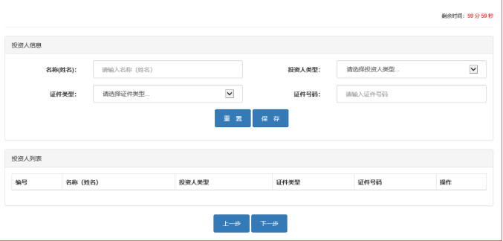

以上内容填写完成后，点击“下一步”，出现信息核对页面，如有误可返回修改，内容核对无误即可完成名称申报。

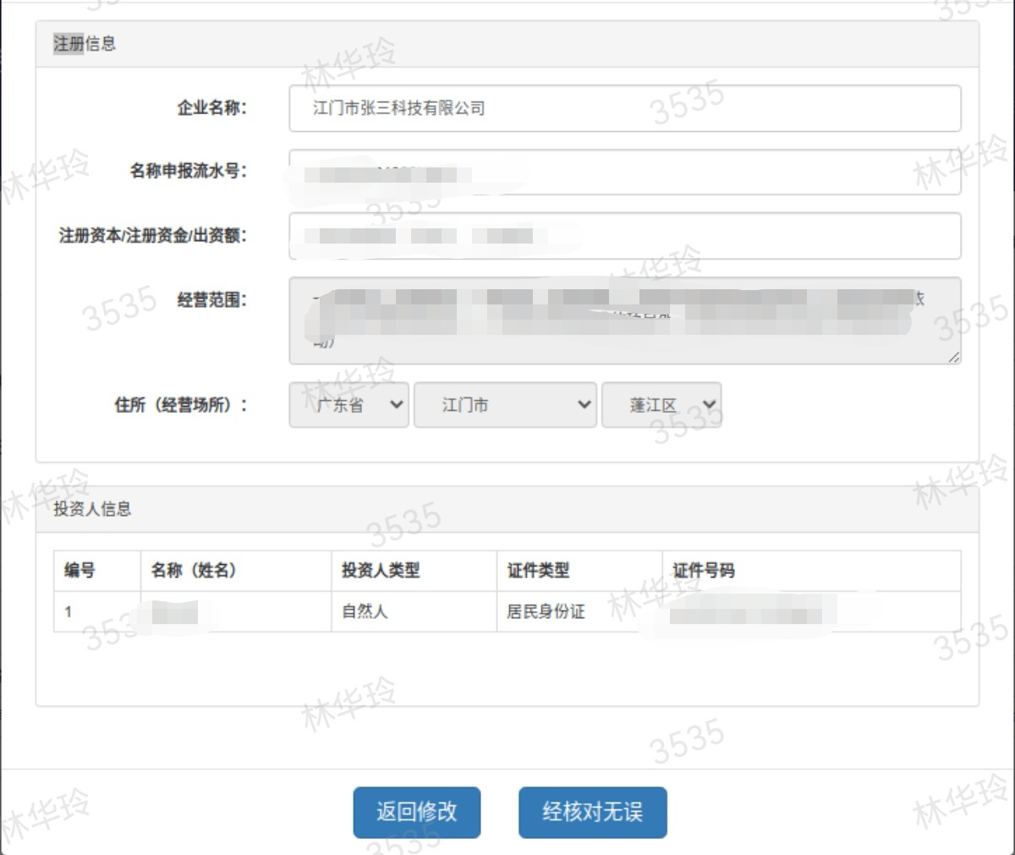

**6.申报成功** 名称自主申报企业信息基本填写完成后可得到《名称保留告知书》。

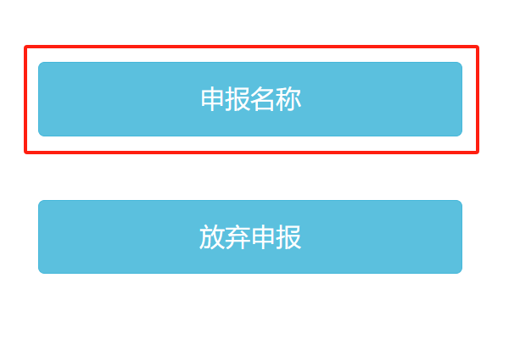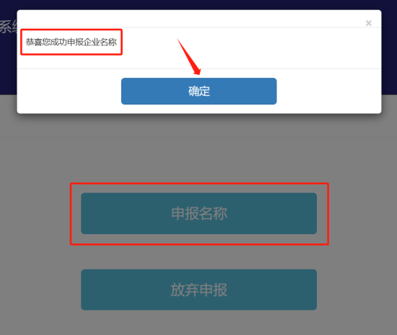

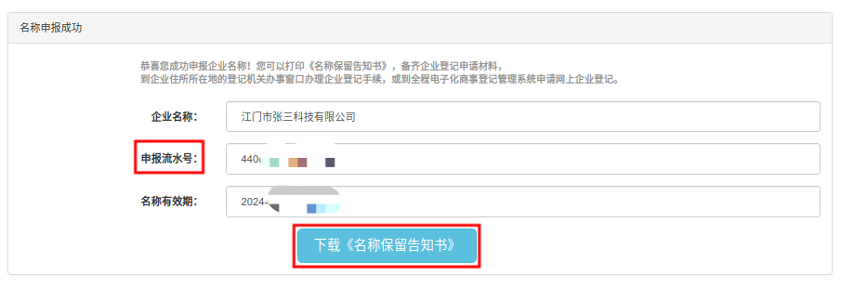

**注：**成功申报后，如申报中所填写的内容（名称、注册资本、经营范围、投资人信息等）需要进行改动，必须在“我的申报”中将该名称撤回，重新申报。

**7.企业名称保留期**

企业登记机关对通过企业名称申报系统提交完成的企业名称予以保留，保留期为2个月。设立企业依法应当报经批准或者企业经营范围中有在登记前须经批准的项目的，保留期为1年。

申请人应当在保留期届满前办理企业登记。保留期内的企业名称不得用于经营活动。

**（二）粤商通APP**

**1.如果您是办理新设立企业名称自主申报：**

您可以先进入【服务】页，选择【按业务】，进入【名称自主申报服务】。

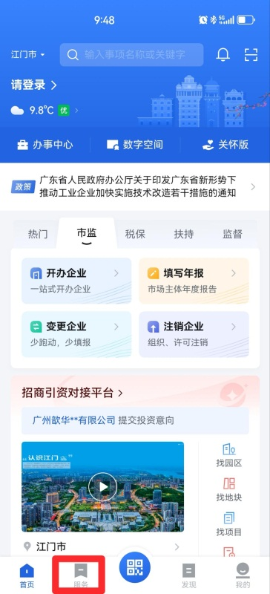 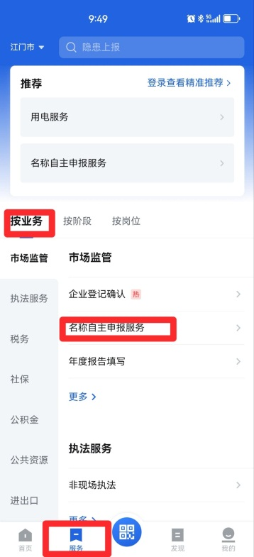

阅读相关须知后开始办理，按照示例规范填写需要自主申报的企业名称，生成并选定名称后，按照页面提示进行申报。

**2.如果您是办理已设立企业名称变更申报：**

您可以从【服务】页，选择【按业务】，在【市场监管】点击【更多】，下滑进入【企业名称变更自主申报】，填写企业相关人员的证件信息，进入变更填报页，按照页面提示进行申报。

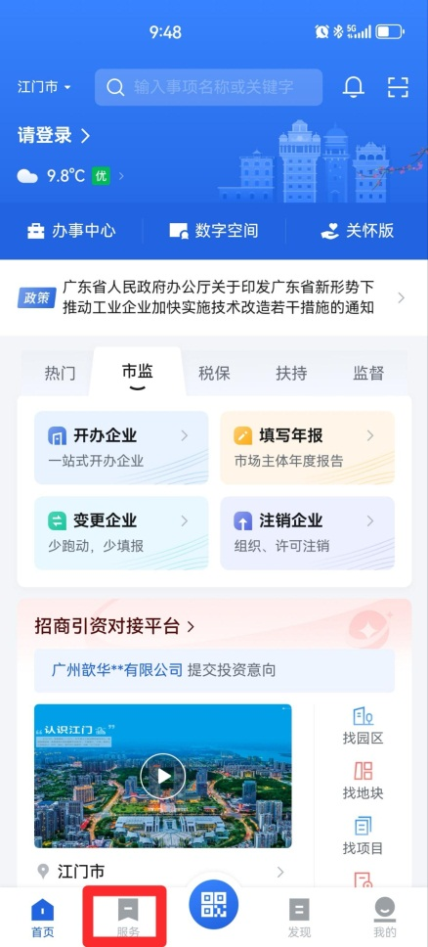 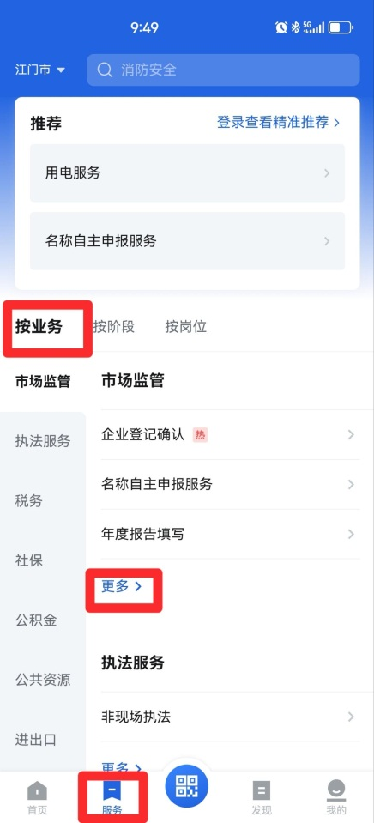

**三、注意事项及特殊情形**

**（一）企业名称应当使用规范汉字。**

**（二）关于字号。**县级以上地方行政区划名称、行业或者经营特点用语等具有其他含义，且社会公众可以明确识别，不会认为与地名、行业或者经营特点有特定联系的，可以作为字号或者字号的组成部分。自然人投资人的姓名可以作为字号。

**（三）关于行业描述。**企业名称中的行业或者经营特点用语应当根据企业的主营业务和国民经济行业分类标准确定。国民经济行业分类标准中没有规定的，可以参照行业习惯或者专业文献等表述。

企业为表明主营业务的具体特性，将县级以上地方行政区划名称作为企业名称中的行业或者经营特点的组成部分的，应当参照行业习惯或者有专业文献依据。

**（四）关于组织形式。**公司应当在名称中标明“有限责任公司”、“有限公司”或者“股份有限公司”、“股份公司”字样；

合伙企业应当在名称中标明“（普通合伙）”、“（特殊普通合伙）”、“（有限合伙）”字样；个人独资企业应当在名称中标明“（个人独资）”字样。

**（五）名称可以不含行政区划名称的情形：**

1.已经登记的企业法人，在3个以上省级行政区域内投资设立字号与本企业字号相同且经营1年以上的公司；

2.或者符合法律、行政法规、国家市场监督管理总局规定的其他情形。

注意提示：除有投资关系外，企业名称应当同时与企业所在地设区的市级行政区域内已经登记的或者在保留期内的同行业企业名称字号不相同。

**（六）名称可以不含行业或者经营特点的情形：**

1.已经登记的跨5个以上国民经济行业门类综合经营的企业法人。

2.投资设立3个以上与本企业字号相同且经营1年以上的公司，同时各公司的行业或者经营特点分别属于国民经济行业不同门类。

注意提示：除有投资关系外，还应当同时与企业所在地省级行政区域内已经登记的或者在保留期内的企业名称字号不相同。

**（七）企业名称可以使用“集团”或“（集团）”字样的情形：**

1.必须是已经完成设立登记的企业法人。

2.并且本企业需要控股3家以上的企业法人。

**（八）应当同时在国家市场监督管理总局企业名称申报系统和企业名称数据库中进行查询、比对和筛选的情形（网址：http://wsdj.samr.gov.cn/saicmcdjweb/）**

1.企业名称不含行政区划名称。

2.企业名称冠以“中国”、“中华”、“中央”、“全国”、“国家”等字词，应当按照有关规定从严审核，并报国务院批准。国务院市场监督管理部门负责制定具体管理办法。

3.企业名称中间含有“中国”、“中华”、“全国”、“国家”等字词的，该字词应当是行业限定语。

4.使用外国投资者字号的外商独资或者控股的外商投资企业，企业名称中可以含有“（中国）”字样。